UNIVERSIDADE FEDERAL DO ESPÍRITO SANTO
CENTRO DE CIÊNCIAS EXATAS, NATURAIS E DA SAÚDE
CURSO DE GRADUAÇÃO EM GEOLOGIA

SEMINÁRIO DE GRADUAÇÃO EM GEOLOGIA

TÍTULO

NOME

Orientador(a): Prof. Dr./Dra. Nome
Coorientador(a): Nome

ALEGRE-ES
MÊS DE ANO
UNIVERSIDADE FEDERAL DO ESPÍRITO SANTO
CENTRO DE CIÊNCIAS EXATAS, NATURAIS E DA SAÚDE
CURSO DE GRADUAÇÃO EM GEOLOGIA

SEMINÁRIO DE GRADUAÇÃO EM GEOLOGIA

TÍTULO

NOME

Monografia apresentada como requisito parcial para a obtenção do título de Geólogo pela Universidade Federal do Espírito Santo.

Orientador(a): Prof. Dr./Dra. Nome
Coorientador(a): Nome

ALEGRE-ES
MÊS DE ANO

UNIVERSIDADE FEDERAL DO ESPÍRITO SANTO
CENTRO DE CIÊNCIAS EXATAS, NATURAIS E DA SAÚDE
CURSO DE GRADUAÇÃO EM GEOLOGIA

SEMINÁRIO DE GRADUAÇÃO EM GEOLOGIA

MONOGRAFIA

Título

Monografia apresentada e aprovada como requisito parcial para a obtenção do título de Geólogo pela Universidade Federal do Espírito Santo

Orientador(a): Prof. Dr./Dra. Nome
Coorientador(a): Nome

ALEGRE-ES, DIA DE MÊS DE ANO

BANCA EXAMINADORA:

Prof. Dr./Dra. Nome (UFES – Orientador(a))

Prof. Dr./Dra. Nome (UFES)

Prof. Dr./Dra. Nome (INSTITUIÇÃO)

ALEGRE-ES
MÊS DE ANO
DEDICATÓRIA

Dedicatória (homenagem a pessoas)

“Epígrafe”
(AUTOR)
AGRADECIMENTOS

Agradecimentos a pessoa e/ou instituição com colaboração relevante na elaboração do trabalho (opcional e máximo de uma folha)

RESUMO

Apresentação sucinta dos elementos mais importantes da atividade: justificativa, localização, objetivos, materiais e métodos e resultados alcançados (mínimo de 100 palavras e máximo de 500 palavras)
Palavras-Chave: 3 a 5 palavras separadas por ponto e vírgula

ABSTRACT

Brief presentation of the most important elements of the activity: rationale, location, objectives, materials and methods, and achieved results (minimum of 100 words and maximum of 500 words).
Keywords: 3 to 5 words separated by semicolon.
SUMÁRIO

1 INTRODUÇÃO 11
2 OBJETIVOS 11
3 REFERENCIAL TEÓRICO 11
3.1 SUBTÍTULO I 11
311 Subtítulo I-1 11
312 Subtítulo I-2 11
3.2 SUBTÍTULO II 11
4 MATERIAIS E MÉTODOS 11
5 RESULTADOS 12
6 DISCUSSÃO 12
7 CONCLUSÕES 12
REFERÊNCIAS BIBLIOGRÁFICAS 13

LISTA DE FIGURAS

Figura 1: A figura deve ter resolução mínima de 300dpi 11

LISTA DE TABELAS

Tabela 1: Exemplo de tabela. 12

INTRODUÇÃO

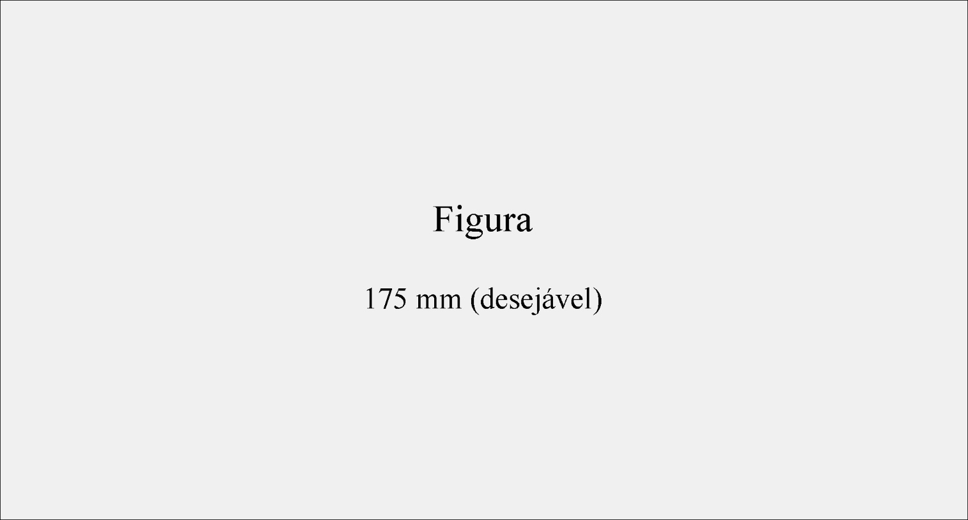
Figura 1: A figura deve ter resolução mínima de 300dpi

OBJETIVOS

REFERENCIAL TEÓRICO

SUBTÍTULO I

Subtítulo I-1

Subtítulo I-2

SUBTÍTULO II

MATERIAIS E MÉTODOS

RESULTADOS

Tabela 1: Exemplo de tabela.
Texto | Texto | Texto | Texto | Texto
Texto | Texto | Texto | Texto | Texto
Texto | Texto | Texto | Texto | Texto
Texto | Texto | Texto | Texto | Texto
Texto | Texto | Texto | Texto | Texto
Texto | Texto | Texto | Texto | Texto

DISCUSSÃO

CONCLUSÕES

REFERÊNCIAS BIBLIOGRÁFICAS

A elaboração das referências bibliográficas e das citações deverão obedecer às normas da ABNT (vigente) ou às diretrizes da Brazilian Journal of Geology (disponível em: https://www.scielo.br/journal/bjgeo/about/).

Para facilitar a conformidade das diretrizes da Brazilian Journal of Geology são apresentados abaixo modelos exemplificativos para a estruturação das citações e referências bibliográficas

Citações:

No texto, refira-se ao nome do autor (sem iniciais) e ao ano de publicação (ex.: “Desde que Almeida (1986) mostrou que...” ou “Isso está em concordância com os resultados obtidos posteriormente (Trompette 1994; Heilbron & Machado 2003)”). Para três ou mais autores, use o primeiro autor seguido por "et al." no texto. A monografia deve ser cuidadosamente verificada para garantir que a ortografia dos nomes dos autores e as datas sejam exatamente as mesmas no texto e na lista de referências.

Referências Bibliográficas:

Artigos em periódicos científicos
Almeida F.F.M. 1986. Distribuição regional e relações tectônicas do magmatismo pós-paleozoico no Brasil. Revista Brasileira de Geociências, 16:325-349.
Costa I.P., Bueno G.V., Milhomem P.S., Silva H.S.R.L., Kosin M.D. 2007. Sub-bacia de Tucano Norte e Bacia de Jatobá. Boletim de Geociências da Petrobras, 15:445-453.
Escayola M.P., Pimentel M.M., Armstrong R. 2007. Neoproterozoic backarc basin: sensitive high-resolution ion microprobe U-Pb and Sm-Nd isotopic evidence from the eastern Pampean Ranges, Argentina. Geology, 35:495-498.
Heilbron, M. & Machado, N. 2003. Timing of terrane accretion in the Neoproterozoic-Eopaleozoic Ribeira orogen (SE Brazil). Precambrian Research, 125:87-112.

Livros e capítulos de livros
Bedell R., Crósta A.P., Grunsky E. (eds.). 2009. Remote Sensing and Spectral Geology. Littleton, Society of Economic Geologists, 270 p.
Kaufman A.J., Sial A.N., Frimmel H.E., Misi A. 2009. Neoproterozoic to Cambrian palaeoclimatic events in southwestern Gondwana. In: Gaucher C., Sial A.N., Frimmel H.E., Helverson G.P. (eds.). Neoproterozoic- Cambrian tectonics, global change and evolution: a focus on southwestern Gondwana. Developments in Precambrian Geology, 16, Amsterdam, Elsevier, p. 369-388.
Pankhurst R.J. & Rapela C.W. (eds.). 1998. The Proto- Andean margin of Gondwana. London, Geological Society of London Special Publication, 142, 382 p.
Trompette R. 1994. Geology of western Gondwana (2000–500 Ma). Rotterdam, Balkema, 350 p.

Artigos em simpósios e congressos
Astini R., Ramos V.A., Benedetto J.L., Vaccari N.E., Cañas F.L. 1996. La Precordillera: un terreno exótico a Gondwana. In: 13°Congreso Geológico Argentino e 3° Congreso Exploración de Hidrocarburos. Buenos Aires, Actas, v. 5, p. 293-324.
Leite-Junior W.B., Bettencourt J.S., Payolla B.L. 2003. Evidence for multiple sources inferred from Sr and Nd isotopic data from felsic rocks in the Santa Clara Intrusive Suite, Rondonia, Brazil. In: SSAGI, South American Symposium on Isotope Geology. Salvador, Short Papers, p. 583-585.
Milani E.J. & Thomaz-Filho A. 2000. Sedimentary basins of South America. In: Cordani U.G., Milani E.J., Thomaz- Filho A., Campos D.A. (eds.). Tectonic evolution of South America. 31st International Geological Congress. Rio de Janeiro, p. 389-452.

Teses e dissertações
Paes V.J.C. 1999. Geologia da quadrícula Alvarenga, MG, e geoquímica: implicações geotectônicas e metalogenéticas. Dissertação de Mestrado, Instituto de Geociências, Universidade Federal de Minas Gerais, Belo Horizonte, 144 p.
Ávila C.A. 2000. Geologia, petrografia e geocronologia de corpos plutônicos paleoproterozoicos da borda meridional do Cráton São Francisco, região de São João Del Rei, Minas Gerais. Tese de Doutorado, Universidade Federal do Rio de Janeiro, Rio de Janeiro, 401 p.

Mapas impressos
Inda H.A.V. & Barbosa J.F. 1978. Mapa geológico do Estado da Bahia, escala 1:1.000.000. Salvador, Secretaria das Minas e Energia, Coordenação da Produção Mineral.
Mascarenhas J.F. & Garcia T.M. 1989. Mapa geocronológico do Estado da Bahia, escala 1:1.000.000. Texto explicativo. Salvador, Secretaria das Minas e Energia, Coordenação da Produção Mineral, 186 p.
Schobbenhaus C. (coord.). 1975. Carta Geológica do Brasil ao Milionésimo – Folha Goiás (SD 22). Texto explicativo. Brasília, Departamento Nacional da Produção Mineral, 114 p.
Artigos e dados online:
Karger D.N., Conrad O., Böhner J., Kawohl T., Kreft H., Soria-Auza R.W., Zimmermann N.E., Linder H.P., Kessler M. 2017. Climatologies at high resolution for the earth’s land surface areas. Sci. data, 4, 170122. Disponível em: https://doi.org/10.1038/sdata.2017.122.
BDEP. 2013. Banco de Dados de Exploração e Produção. Disponível em: http://www.bdep.gov.br. Acesso em: 05 abril 2013.
GEBCO. 2013. General Bathymetric Chart of the Oceans. Disponível em: http://www.gebco.net/. Acesso em: 15 agosto 2013.

